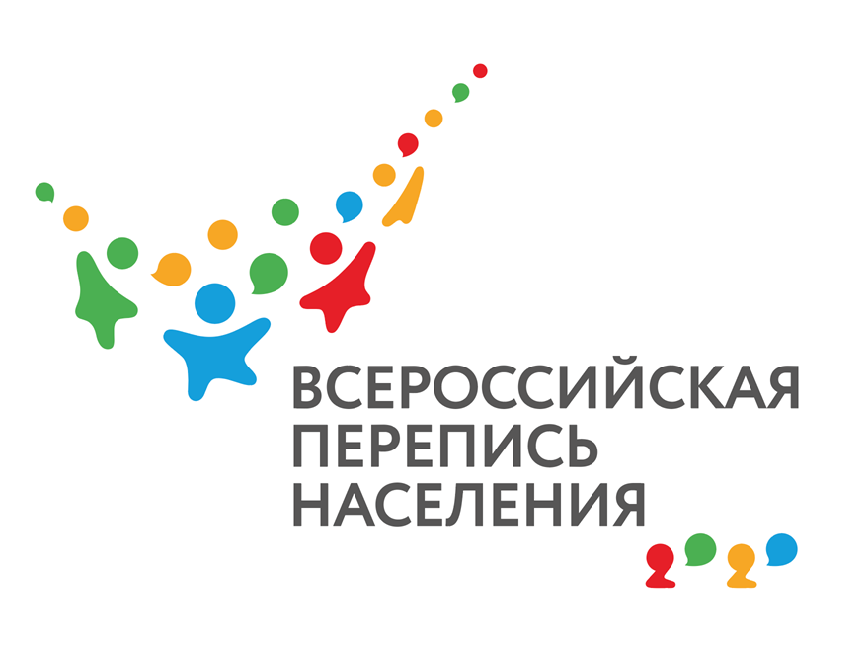
ПРЕСС-ВЫПУСК
29.10.2019

ВСЕМИРНЫЙ ДЕНЬ ГОРОДОВ

ОДНА ИЗ ГЛАВНЫХ ГОРОДСКИХ ПРОБЛЕМ – УБЫЛЬ НАСЕЛЕНИЯ


31 октября отмечается Всемирный день городов - один из самых молодых праздников. В этот день с особой активностью поднимаются проблемы развития городов. Многие из них сталкиваются с риском из-за целого ряда угроз – от разгула природной стихии до экономических потрясений, безработицы, миграции.
В Иркутской области 22 города с разным числом жителей: от неполных 6 тысяч в Алзамае до 623,5 тыс. человек в областном центре. Практически для всех городов региона характерны демографические проблемы, главная из них – сокращение населения. За минувший год численная прибавка отмечена лишь в Шелехове (на 0,8%) и Нижнеудинске (0,2%). Причем Шелехов – единственный город Приангарья с благоприятным балансом и рождений-смертей, и прибытий-убытий. В Нижнеудинске миграционный прирост восполнил потери из-за преобладания скорбных событий над числом новорожденных. В Иркутске, Ангарске и Тулуне годовой прирост по одному из направлений был, к сожалению, перекрыт другим отрицательным итогом. Во всех остальных городах Приангарья в 2018 году зафиксированы одновременно естественная убыль и миграционный отток населения.
Годовые потери в разных городах колеблются от 0,1 до 1,6%, а в Бодайбо составили 3,1% жителей.
За более длительный период потери имеют другой масштаб. Сравним число наших земляков на начало т.г. с численностью на момент переписи в октябре 2002г. За это время их стало меньше на 183,9 тыс. человек (7%). За 16 лет в северном Бодайбо число жителей сократилось на 28%, в Свирске, Тулуне, Усть-Илимске, Киренске, Железногорске-Илимском, Усть-Куте, Алзамае, Байкальске – на 18-21%, в Усолье-Сибирском, Черемхово, Вихоревке. Нижнеудинске, Тайшете, Бирюсинске – на 14-16%. Меньше потери в Ангарске, Братске, Зиме, Саянске (9-12%), еще меньше – в Слюдянке (5%). Из всех городов численное пополнение в сравнении с 2002 годом отмечено лишь в Иркутске и Шелехове (соответственно на 5% и 2%).
Как изменилась за последние 10 лет численность жителей? Какова она в каждом городе, поселке и деревне, в каждом регионе и в целом по стране? Это покажет Всероссийская перепись населения, запланированная на октябрь 2020 года.

Территориальный орган Федеральной службы государственной статистики по Иркутской области
664025, г. Иркутск, ул. Чкалова, 39, Тел.: (3952) 34-29-42*403 http://irkutskstat.gks.ru, E-mail: irkstat@irmail.ru
Контактное лицо: Овсянникова И.И., тел 8-908-66-282-76

